Терморегулятор электронный
микропроцессорный

МПРТ-22 KTY

Технический паспорт

Инструкция по эксплуатации

Санкт-Петербург

1. НАЗНАЧЕНИЕ ПРИБОРА

Терморегулятор предназначен для управления работой нагревательных приборов, отопительных систем, систем горячего водоснабжения и прочих устройств, требующих контроля температуры.

2. ТЕХНИЧЕСКИЕ ХАРАКТЕРИСТИКИ

Напряжение питания | ~ 230В (±10В), 50 Гц
Диапазон регулирования температуры | -40 – +140 °С
Дискретность настройки температуры | 1°С
Тип датчиков температуры | Терморезистор KTY-81-110
Количество каналов терморегулирования | 2
Количество исполнительных реле | 2
Максимальная нагрузка встроенных реле | 10А (АС-1)
Выходной управляющий сигнал | Переключающиеся контакты
Крепление | Настенное на DIN-рейку
Габаритные размеры (Ш×В×Г) | 68×90×65
Рабочие условия эксплуатации:
Температура окружающего воздуха | -25 - +50 °С
Относительная влажность воздуха | До 80% при температуре +25°С
Атмосферное давление | 84 - 106,7 кПа (630-800 мм. рт. ст.)

3. КОМПЛЕКТ ПОСТАВКИ

Терморегулятор - 1 шт.
Датчик температуры - 2 шт.
Технический паспорт - 1 шт.

4. УСТРОЙСТВО ПРИБОРА

Терморегулятор состоит из корпуса, на лицевой панели которого находятся светодиодные индикаторы и кнопки управления. В верхней части корпуса установлен клеммник для подключения напряжения питания и исполнительных устройств, внизу – для подключения термодатчиков. Расположение контактов клеммников представлено на рис.1.

5. ПОДКЛЮЧЕНИЕ И ПРИНЦИП РАБОТЫ

Прибор имеет два чувствительных канала. Сигналы от датчиков температуры поступают в прибор, преобразуется микропроцессорным устройством и, в зависимости от соотношения фактической и установленной температуры, система управления включает или выключает соответствующее выходное реле.
Логика работы терморегулятора такова: если температура на датчике какого-либо канала ниже заданной, прибор включает соответствующе выходное реле. В дальнейшем, как только температура датчика превысит установленную, устройство выключит реле, и его контакты перейдут в обратное состояние. После снижения температуры, реле включится снова. Чтобы узнать текущее состояние реле, нажмите кнопку  или  несколько раз. На индикаторе отобразится  при включенном реле 1 и выключенном реле 2. Если включен режим инверсии реле какого-либо канала, то логика работы прибора меняется на обратную: если температура ниже установленной – соответствующее реле выключено, выше – включено и т.д.
Следует иметь в виду, что между температурой включения и выключения есть разница, называемая гистерезисом. При этом величина гистерезиса равномерно распределяется вокруг установленной температуры. Т.е. если установка составляет 100^{о}С, а гистерезис 4^{о}С, реле выключится при 102^{о}С, а включится при 98^{о}С.
Для подключения прибора присоедините провода питания, исполнительных устройств и датчика к клеммнику в соответствии с рис.1.(справа) При использовании магнитного пускателя, подключите нагрузку в соответствии, с рис.1.(справа) При присоединении внешних коммутирующих приборов, цепи управления необходимо защищать предохранителями на ток не более 2А. Термодатчики вставьте в термометрические гильзы и закрепите в месте контроля температуры.
В процессе работы значение установки температуры можно менять клавишами на лицевой панели. После нажатия кнопки  на индикаторе начинает мигать значение установки температуры. В это время, нажатиями кнопок или её можно изменять. Через 10 секунд после последнего нажатия мигание прекратится, и терморегулятор перейдет в режим поддержания температуры с индикацией ее фактического значения, выход из режима изменения температуры также можно выполнить нажатием кнопки . Более точную настройку прибора можно производить посредством инженерного меню. Для перехода в него надо нажать кнопку , отпустить и снова нажать и удерживать её до появления надписи . Отпустите кнопку. Нажатием кнопки , выбираются следующие пункты меню (см. табл. 1), кнопками или устанавливаются соответствующие значения параметров. После выбора всех параметров, выход из инженерного меню производится нажатием кнопки или через 10 секунд после последнего нажатия любой из кнопок, прибор самостоятельно переключится в рабочий режим. Сброс всех настроек инженерного меню к заводским производится одновременным нажатием кнопок и до появления надписи .
Прибор снабжен системой контроля состояния датчика температуры. Эта система отключает нагрев при любой из аварийных ситуаций, представленных в таблице 2.
Во время работы терморегулятора, сразу после его включения, на индикаторе отображается значение фактической температуры канала 1. Если в это время нажимать кнопки или , то на индикаторе будет меняться вид индикации: температура канала 1, температура канала 2 , температура каналов 1 и 2 , состояние реле 1 и 2.

Внимание! Прибор поставляется полностью настроенным и согласованным с датчиком температуры.
Не изменяйте настройки инженерного меню, если вы не уверены, что это вам необходимо!

6. МЕРЫ БЕЗОПАСНОСТИ

При подключении терморегулятора и работе с ним тщательно соблюдайте все правила обращения с электроприборами и требования техники безопасности. Внимательно следите за надежностью и исправностью изоляции силовых проводов и проводов датчиков. Неисправность изоляции может привести к поражению электрическим током и выходу устройства из строя. После первого включения терморегулятора несколько дней наблюдайте за его работой, при появлении дыма, запаха гари или других явных признаках неисправности, выключите прибор и обратитесь к производителю. Периодически, особенно в первые недели эксплуатации, проверяйте надежность крепления силовых проводов и подтягивайте слабо закрученные винты. Ненадежное крепление проводов может привести к пожару.
Внимание! Прибор выходит с предприятия полностью настроенным и согласованным с поставляемым в комплекте датчиком температуры.
Как правило, изменение настроек инженерного меню не требуется и попытка изменить их, нередко приводит к неправильной работе терморегулятора.

7. ГАРАНТИЙНЫЕ ОБЯЗАТЕЛЬСТВА

Предприятие гарантирует бесплатный ремонт или замену неисправного терморегулятора в течение одного года со дня продажи. Гарантия не распространяется на приборы с повреждениями, изменениями схемы, потерей внешнего вида, нарушениями пломбы или контрольной ленты, а также вышедшие из строя по вине потребителя.
Гарантийный ремонт производится, как правило, в течение 7 рабочих дней после личного обращения покупателя в организацию-производитель.

Терморегулятор МПРТ-22 КТУ зав № ______________ испытан и признан годным к эксплуатации.

Дата продажи " " ………………………. г.

М.П.

ООО "Первый электронный завод"
Санкт-Петербург, наб. Обводного канала, д.118АБ
Тел. (812) 363-09-95, 923-09-37, 8-921-776-14-59
www.thermoregulator.ru

Таблица 1. Меню терморегулятора.

 | Установка температуры канала 1
 | Установка температуры канала 2
 | Гистерезис регулировки температуры канала 1 (2 - 40^{о}С)
 | Гистерезис регулировки температуры канала 2 (2 - 40^{о}С)
 | Верхняя граница диапазона регулировки температуры канала 1
 | Нижняя граница диапазона регулировки температуры канала 1
 | Верхняя граница диапазона регулировки температуры канала 2
 | Нижняя граница диапазона регулировки температуры канала 2
 | Коррекция измеряемой температуры канала 1, ^{о}С (-50 - 50^{о}С)
 | Коррекция измеряемой температуры канала 2, ^{о}С (-50 - 50^{о}С)
 | 1 – инверсия реле включена, 0 - инверсия выключена (канал 1)
 | 1 – инверсия реле включена, 0 - инверсия выключена (канал 2)

Таблица 2. Индикация ошибок датчика температуры.
Авария | Индикация
Обрыв датчика 1 / датчика 2  Замыкание датчика 2 / датчика 1 в режиме индикации двух температур  Высокая температура датчика 2 / датчика 1  Низкая температура датчика 2 / датчика 1 | 
Обрыв или замыкание двух датчиков (сопровождается прерывистым звуковым сигналом) | 

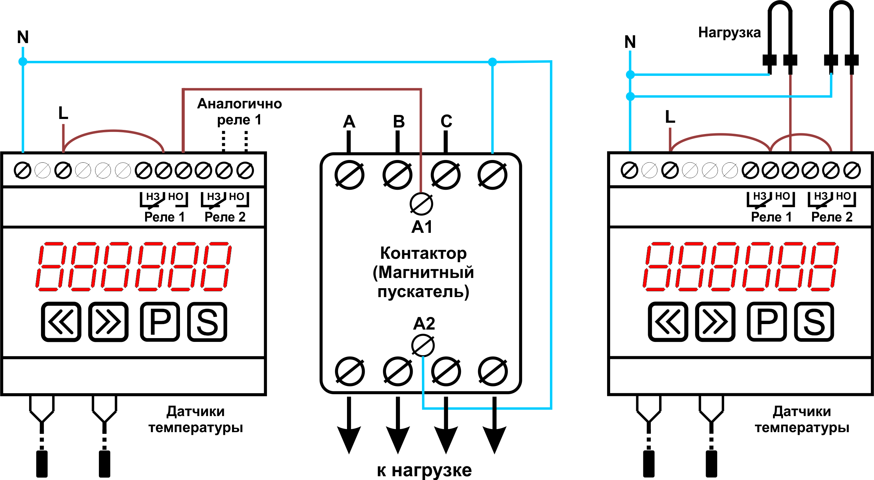

Рис. 1. Расположение контактов на клеммниках прибора:

Слева:
- подключение нагрузки на канал 1 через магнитный контактор (пускатель).
Канал 2 подключается аналогично.
Справа:
- подключение нагрузки (мощность менее 2 кВт АС-1) на канал 1 напрямую. Канал 2 подключается аналогично.

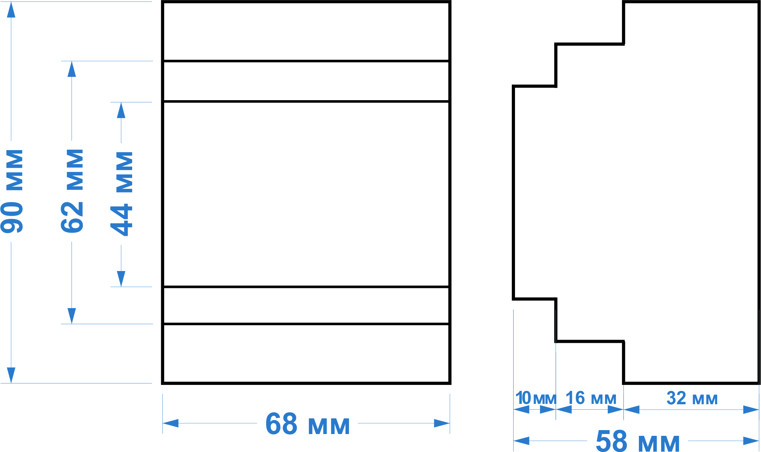

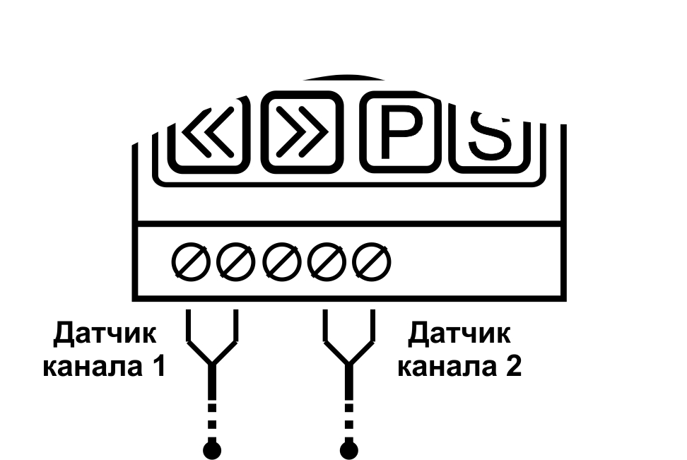

Рис. 1.1 Подключение датчика KTY-81-110 Рис. 2. Габаритные размеры прибора
к терморегулятору МПРТ-22 КТУ.

